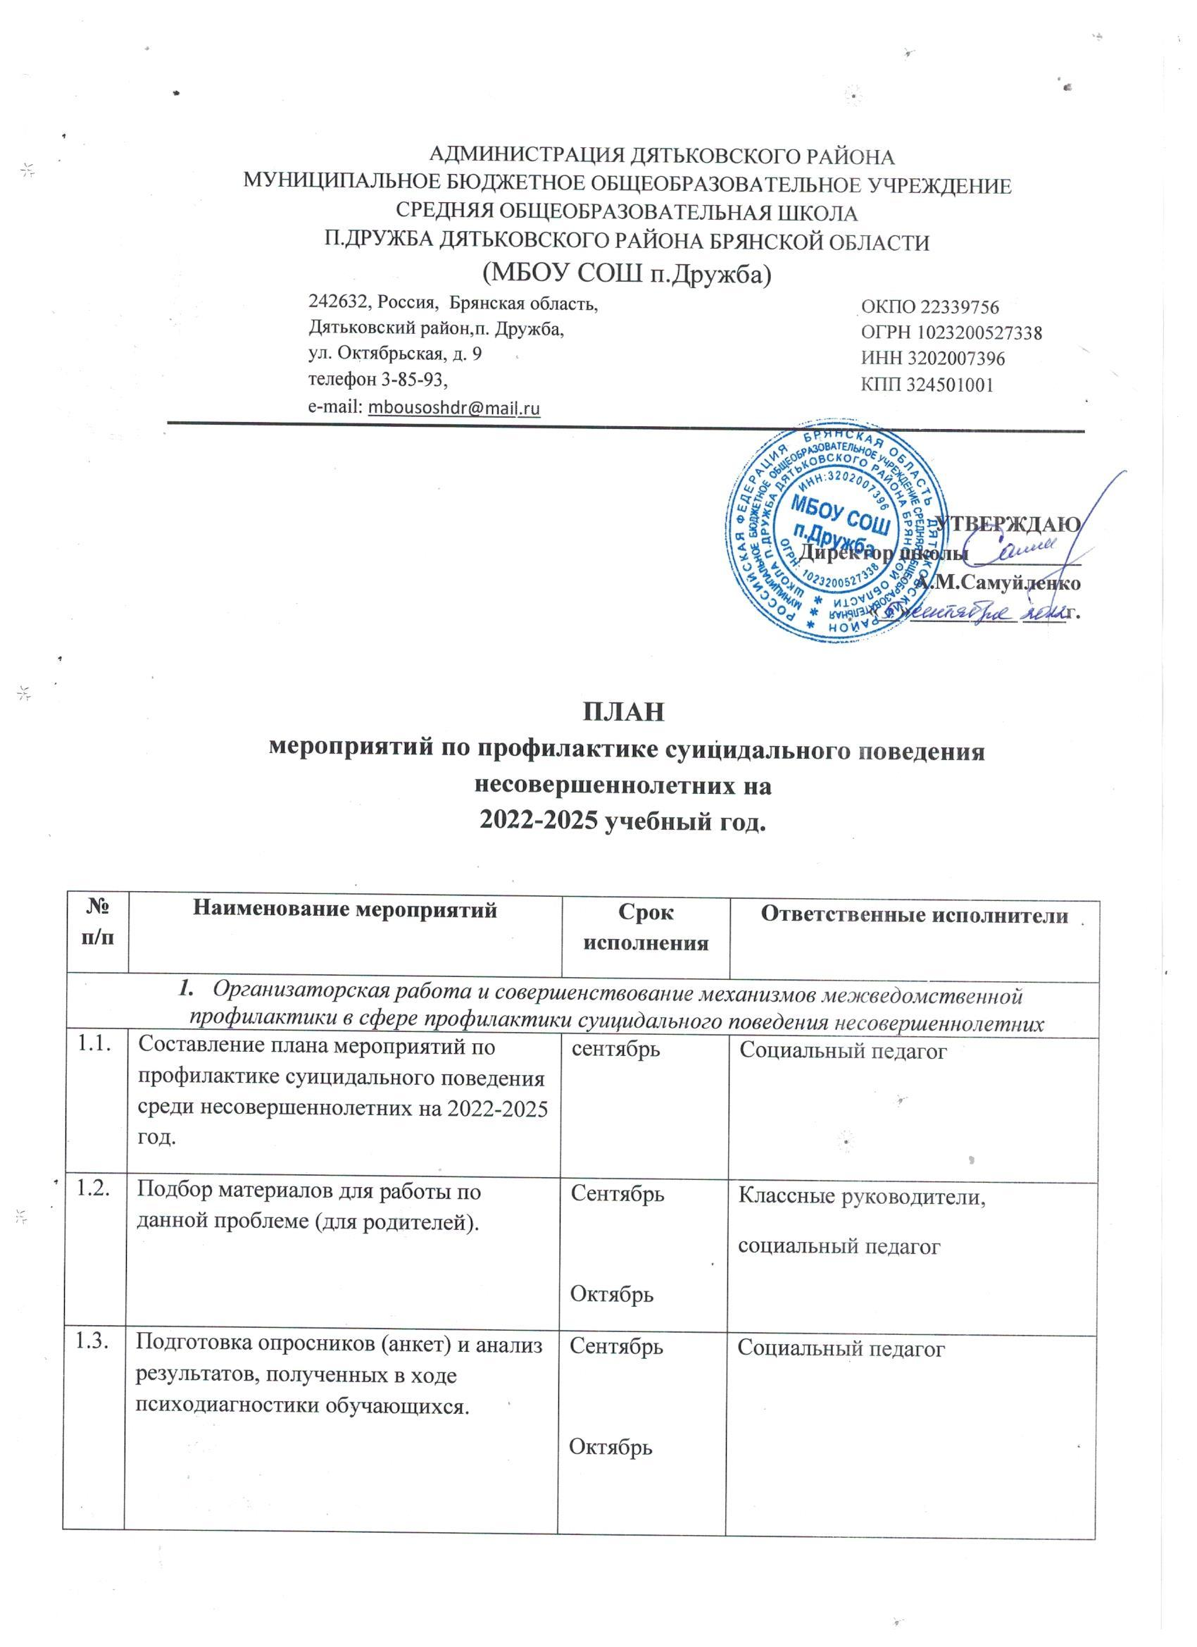

1.4. | Работа по профилактике суицидального поведения среди несовершеннолетних совместно с представителями здравоохранения, правоохранительными органами и др. по данной теме. | В течение года | Социальный педагог,  Классные руководители, ФАП п. Дружба – старшая медсестра, Инспектор ПДН
1.5. | Обзор новой литературы и информации о новых методических пособиях по работе с несовершеннолетними обучающимися в рамках профилактики суицидального поведения. | В течение года | Библиотекарь
- Организаторская работа с несовершеннолетними на этапе первичной(универсальной) профилактики.
2.1. | Анкетирование учащихся 5-8 классов «Жизненные ценности». |  | Социальный педагог
2.2. | Диагностика состояния психического здоровья и особенностей психического развития обучающихся, позволяющий исследовать уровень социальной дезадаптации и характер реагирования в трудных жизненных ситуациях. | Сентябрь  Март | Социальный педагог,  классные руководители
2.3. | Выявление социально-неблагополучных семей. Организация обследования условий жизни детей из этих семей. | В течение года | Социальный педагог,  классные руководители
2.4. | Диагностика суицидального риска, выявление уровня сформированности суицидальных намерений с целью предотвращения суицидальных попыток среди несовершеннолетних. | Сентябрь  Март | Социальный педагог,  классные руководители
2.5. | Диагностика эмоционально-волевой и личностной сфер учащихся «группы риска». | В течение года | Социальный педагог
- Организаторская работа с родителями (законными представителями)
3.1. | Психологическое консультирование родителей по вопросам проблемных взаимоотношений с детьми. | Один раз в квартал | Социальный педагог
3.2. | Организация родительских собраний для родителей обучающихся 9, 11 классов на тему «Психологические особенности подготовки к экзамену». | Сентябрь  Декабрь  Февраль  Апрель | Социальный педагог,  классные руководители
3.3. | Патронаж семей, находящихся в трудной жизненной ситуации. | В течение учебного года | Социальный педагог,  классные руководители
3.4. | Проведение родительских собраний по вопросам профилактики детского и подросткового суицида. | В течение года | Социальный педагог,  классные руководители
3.5. | Проведение всеобщего родительского собрания по вопросам профилактики суицидального поведения среди обучающихся образовательной организации. | Октябрь – ноябрь | Социальный педагог,  классные руководители
3.6. | Выступление на родительских собраниях по следующим темам:  - «Конфликты с собственным ребенком и пути их решения»;  - «Первые проблемы подросткового возраста»;  - «Почему ребенок не хочет жить?»;  - «Ложь и правда о суициде». | В течение года | Социальный педагог,  классные руководители
3.7 | Составление памяток для родителей. | В течение года | Социальный педагог
3.8. | Индивидуальные консультации для родителей на тему: «Причины и мотивы суицидального поведения детей и подростков». | В течение года | Социальный педагог
- Организаторская работа с несовершеннолетними на этапе вторичной(селективной) профилактики.
4.1. | Психолого – педагогическое сопровождение несовершеннолетних обучающихся по профилактике суицидального поведения | В течение года | Социальный педагог,  классные руководители
4.2. | Проведение классных часов, бесед, лекций на тему «Безопасность в сети Интернет». | В течение года | Социальный педагог,  классные руководители
4.3. | Проведение профильных тематических мероприятий по вопросам кибербезопасности, значимому потенциалу сети Интернет в области образования и получения информации в оздоровительных лагерях и лагере дневного пребывания. | Июнь-август | Социальный педагог,  классные руководители
4.4. | Индивидуальная работа с проблемными учениками по социально-психологическим вопросам. | В течение учебного года | Социальный педагог
4.5. | Проведение тренинговых занятий с обучающимися с целью предотвращения суицидального поведения несовершеннолетних | В течение учебного года | Социальный педагог
4.6. | Психологическое занятие с обучающимися старших классов на тему: «Способы преодоления кризисных ситуаций». | Апрель | Социальный педагог
4.7. | Индивидуальная работа с обучающимися, оказавшимися в трудной жизненной ситуации. | В течение года | Социальный педагог
4.8. | Организации оздоровления детей-сирот и их занятости в летний период | Июнь – август | Социальный педагог
- Работа с педагогическим коллективом школы

5.1. | Совещание при зам. директоре по ВР на тему: «Профилактика семейного неблагополучия и суицидального поведения детей и подростков». | Октябрь | Зам. директора по ВР,  социальный педагог
5.2. | Проведение учебно – методического семинара для педагогического коллектива на тему: «Выявление ранних суицидальных признаков у несовершеннолетних». | Ноябрь | Социальный педагог
5.3. | Проведение учебно – методического семинара для педагогического коллектива на тему: «Особенности профилактики отклоняющегося поведения подростков в условиях школы». | Март | Социальный педагог
5.4. | Совещание при директоре на тему: «Профилактика конфликтных ситуаций в ученическом коллективе». | Апрель | Директор,  социальный педагог
6. Организация работы на этапе третичной профилактики (поственция)
5.5. | Индивидуальная работа с обучающимися, оказавшимися в трудной жизненной ситуации. | В течение года | Социальный педагог
5.6. | Организации оздоровления детей-сирот и их занятости в летний период | Июнь – август | Социальный педагог

Социальный педагог: Овчинникова Татьяна Владимировна

